**ÉVIN-MALMAISON**

**Pollution des sols: la perte de la valeur des terrains prise en comptepar la loi?**

**Santé, fiscalité, nettoyage des sols : les demandes pour compenser la pollution générée par Métaleurop avancent au compte-gouttes a-t-il été rappelé à l'AG de l'association PIG E, vendredi au foyer Dugardin.**

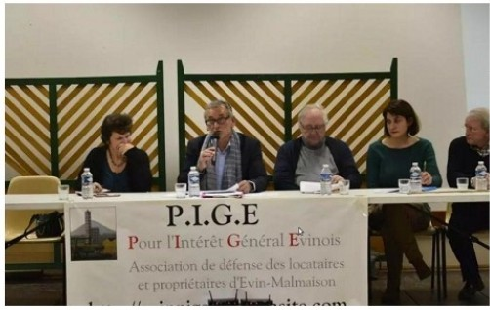

## Par CHRISTOPHE LE COUTEUX I Publié

le 27/11/2016

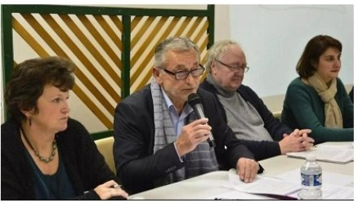

Bruno Adolphi et l'ensemble des Evinois, attendent « un cadeau de Noël » avant la fin de l'année : le dégrèvement de la valeur locative de leurs terrains pollués.

•

C'est la principale bataille menée par l'association de défense de l'intérêt qénéral évinois : faire reconnaître par les services fiscaux, la perte de la valeur locative de leurs terrains en raison de la pollution des sols. Un premier pas vers une baisse des impôts fonciers. Loin d'être gagné même si le cas de figure est prévu dans le code des impôts. Problème :

« *pour* /es services *fiscaux, les sols ne se sont* pas *dégradés depuis les années* 70.

*C omment admettre une réponse* aussi *affolante ?* »,s'interroge Bruno Adolphi,président de l'association.

L'.État a pourtant établi depuis 1999 un PIG reconnaissant explicitement la pollution. Un arqument aurait pu jouer : la mise en place un plan de prévision des risques

technologiques liés à l'activité de l'usine.

Mais, ni Évin-Malmaison, ni aucune autre commune proche n'ont fait cette démarche, remarque Bruno Adolphi. « *J'ai posé la question, je n'aijamais eu de réponse.* »

Le combat prend un tour judiciaire. 135 foyers ont déposé au greffe du tribunal administratif un dossier réclamant une baisse de 25 % de la valeur locative de leurs terrains. Sans le concours d'avocats. Trop onéreux.

# Loi de finance rectifiée

Du coup, les requérants vont devoir établir un mémoire en défenses seuls. « *Il faudrait peut-être l'appui de quelqu'un qui connaît la magistrature* », sonde Floryan Kornikowski, vice-président.

Un autre fer, léqislatif celui-là, est aqité au feu :avec le concours du ministre du Budqet, le député de la 11e circonscription tente de faire reconnaître la perte de la valeur locative par un amendement dans la loi de finances rectificative votée le mois prochain.

Le but est d'obtenir une réponse rapide du ministère de !'Économie, « *on devrait l'avoir d'ici le 15 décembre* », estime Philippe Kemel. Bruno Adolphi :« *Décembre est un* mois *festif, (espère que vous nous apporterez notre cadeau de Noël, M. le député !* »

# Le point sur les autres dossiers

* **Dépistage au cadmium :pas de nouvelles.** C'est acquis depuis octobre 2015 : un dépistage au cadmium va être organisé pour les plus de 40 ans, résidant depuis plus de 15 ans dans la commune. « *Nous ne savons pas quand* », regrette Bruno Adolphi.
* **Décaissement des terres polluées :du neuf.** Un guide édité par l'État et distribué aux particuliers détaillera avec précision dans quelle zone du PIG se situe chaque parcelle communale :Z1 (supérieur à 1000 ppm de plomb et 20 ppm de cadmium) ou Z2 (>500 ppm de plomb et entre 20 et 50 ppm de cadmium). Les habitants en ont besoin comme l'ont montré les débats lors de l'AG. Date de sortie inconnue.

Les entreprises charqées des opérations de décaissement ont été désiqnées : Geopole pour l'analyse des sols, Ambre pour le décapage,Ortec pour les terres de remplacement.

* **Enquête publique.** Courant jusqu'au 5 décembre, elle concerne l'intégration du PIG dans le plan d'urbanisme intercommunal du SIVOM des 5 communes (Évin-Malmaison, Noyelles-Godault, Courcelles-les-Lens, Leforest, Dourges). « C'est *important de donner* son *avis* »,rappelle l'association.
* **Agrément.** L'.association compte 177 couples adhérents, soit plus de 300 membres.

« *On sera 400 en 2017* », prédit Bruno Adolphi. Le bureau a été modifié, intégrant deux nouveaux membres, par ailleurs spécialisés de part leur profession, dans l'évaluation des risques industriels.

PIGE a voté une modification de statut afin d'obtenir un agrément par l'État, permettant d'ester en justice et de recevoir de nouvelles subventions.

